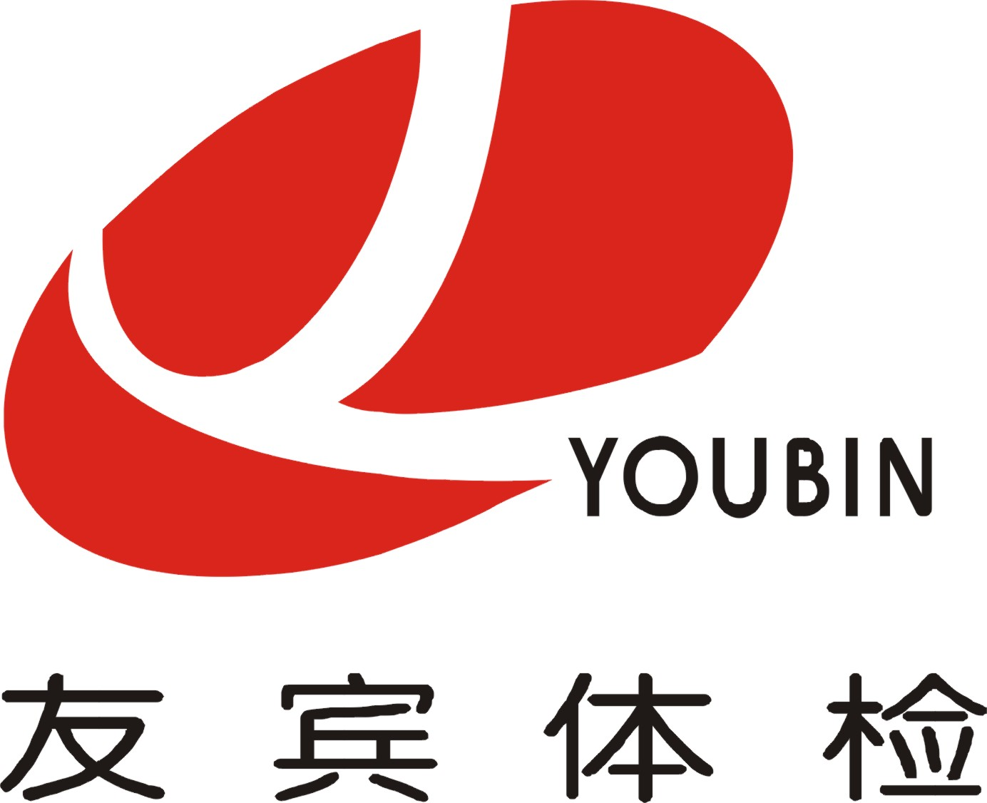
体检流程及体检须知介绍
体 检 流 程
1、 体检前需要提早一天预约，预约电话为87776965。
2、 此次体检项目有：身高、体重、血压、内科、外科、五官科、眼科、血常规、肝功能三项（谷丙、谷草、总胆红素）、胸透，共计50元，请带上现金支付。
3、先做空腹检查项目：抽血；餐后其它项目检查（可不分先后顺序）；
5、 检查完毕将健康单交回体检接待处；
6、 一般为1个工作日后上午十点半之后领取健康体检报告；领取报告需凭身份证或者体检发票。
体 检 须 知
1、 杭州友宾健康体检中心位于：滨江区滨安路1192号
2、 体检当日早晨应禁食、禁水，体检前日晚勿食夜宵。
3、 体检前日限高脂高蛋白饮食，避免使用对肝、肾功能有影响的药物。需做大便检查者，勿食猪肝、猪血、鸭血等食物，保证良好睡眠。
5、 为了便于体检，穿着应尽量方便、简单，勿佩戴项链，女性不要穿连衣裙、连裤袜等。

咨询电话：0571-87776965
乘车路线：市内乘315、B支5、352、194、113到江南大道环兴路口下车；107、B支6到信诚路滨安路口下车。

